Presseinformation
Melle, September 2024

Wind- und Wetterfest das ganze Jahr
Glashaus schützt Bewohner*innen und Gartenmöbel


Die letzten schönen, warmen Tage sind vorüber. Jetzt gilt es, die Terrasse und den Garten winterfest zu machen. Mit einem Glashaus ist das nicht nötig, die Gartensaison wird einfach verlängert, alles bleibt geschützt im Trockenen.
Kontakt:
Solarlux GmbH
Industriepark 1
49324 Melle
T +49 5422 92710
info@solarlux.com
www.solarlux.com
Ansprechpartnerin für
die Redaktion:
Frau Sarah Herger
Münsterweg 12
59269 Beckum
T +49 2521 82994-15
sarah.herger@holtgreife.com

Die Tage werden kürzer und die sommerliche Wärme verabschiedet sich in Richtung Süden. Die dunkle Jahreszeit steht vor der Tür - mit trüben Tagen geprägt von Regen und Kälte. Es ist an der Zeit, die Möbel abzudecken und alles winterfest zu machen. Es sei denn, ein schützendes Glashaus wie das von Solarlux steht auf der Terrasse. Denn diese Überdachung lässt sich mit seitlichen Glaselementen schließen und bietet so auch im Herbst und an sonnigen Wintertagen einen geschützten und gemütlichen Platz im Freien.

Jederzeit geschützt
Eine glasumhüllte Terrasse fängt effektiv Regen und Wind ab. An kühlen Tagen sorgt die Sonneneinstrahlung für wohlige Wärme unter dem Glasdach. So wird die Outdoor-Saison verlängert und Bauherr*innen müssen sich nicht schon im frühen Herbst vom eigenen Garten verabschieden. Und: Die Gartenmöbel können stehen bleiben. Kein Hin- und Hertragen oder zeitraubendes Abdecken mit Planen, die sich bei stärkerem Wind lautstark aufplustert oder gar zerreißen. Mit einem Glashaus sind die Terrassenmöbel das ganze Jahr über dauerhaft geschützt.

Heizkosten sparen
Zusätzlich fungiert das Glashaus auch als Wärmepuffer und bietet somit nicht nur einen Vorteil für den Aufenthalt auf der Terrasse, sondern auch einen Mehrwert für die gesamte Immobilie. An warmen Herbst- oder Wintertagen kann der Wohnraum zur Terrasse geöffnet werden – die erwärmte Luft des Glashauses strömt in die dahinterliegenden Räume. Zudem hält die zweite Gebäudehülle die kalte Winterluft vom Innenraum fern. Ein Plus für die Energiebilanz des Hauses. Das Glashaus schafft einen gewinnbringenden Wohlfühlort.

Passgenau geplant mit zahlreichen Vorteilen
Um lange Freude an einer Terrassenüberdachung oder einem Glashaus zu haben, sollten Hausbesitzer*innen auf eine qualitativ hochwertige Ausführung achten - zum Beispiel vom Familienunternehmen Solarlux, das seit 40 Jahren passgenaue Lösungen baut. Dabei berücksichtigt der Hersteller die örtlichen Gegebenheiten und achtet auf Stabilität und Zuverlässigkeit – auch im Hinblick auf mögliche Windlasten an der Küste oder Schneelasten in höheren Lagen.

Und nicht zuletzt haben Bauherr*innen viele Möglichkeiten, das Glashaus individuell zu gestalten. Als klassisches Pultdach, freistehend als Solitär ohne Dachneigung oder als Satteldach, über Eck oder sogar in das Hausdach integriert – die Terrassenüberdachungen von Solarlux bieten nahezu unbegrenzte Möglichkeiten. Auch Material, Farbe, Design und Ausstattung können individuell gestaltet werden.

Solarlux GmbH, September 2024 – Abdruck frei – 2.722 Zeichen (inkl. Leerzeichen)
Um Zusendung von Belegen an die Pressestelle in Beckum wird gebeten.

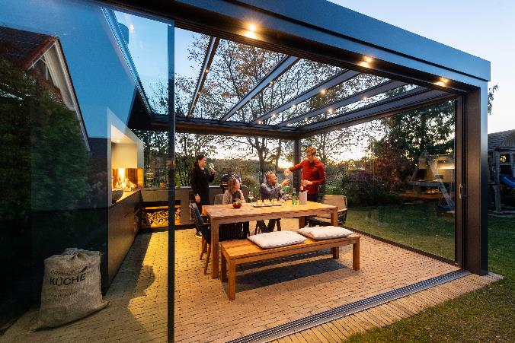
solarlux-glashaus-ref00570-1212: Vor Wind und Wetter geschützt können Bauherr*innen im Glashaus die Herbstabende ausklingen lassen.
Bildnachweis: Bettina Meckel für Solarlux GmbH

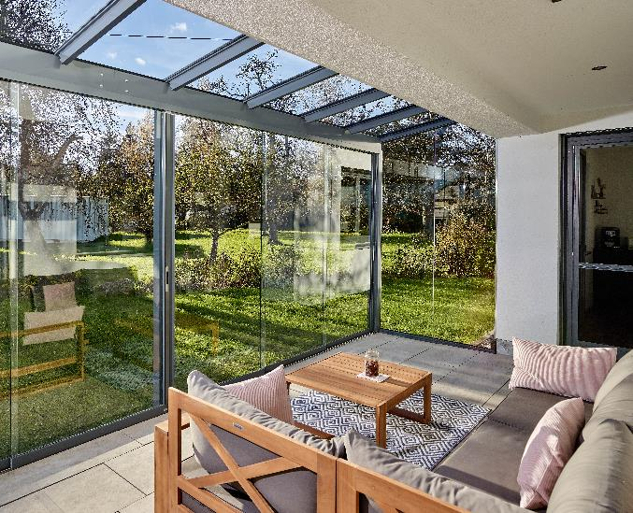
solarlux-glashaus-ref01859-086: Für eine gemütliche Wohnzimmeratmosphäre im Garten das ganze Jahr über: Im Glashaus wird der Sommer einfach verlängert.
Bildnachweis: Tom Philippi für Solarlux GmbH

Copyright: Es gelten die folgenden Nutzungsrechte:
- Die Nutzung ist ausschließlich für die Darstellung oder Bewerbung von Leistungen, Produkten oder Projekten des Unternehmens Solarlux GmbH gestattet. Jede andere Publikation bedarf der schriftlichen Zustimmung seitens Solarlux.
- Die Veröffentlichung der Bilder ist für Print, Web und social Media gestattet
- Bei jeder Veröffentlichung muss der in den Metadaten des Bildes genannte Copyrighthinweis mit veröffentlicht werden (z.B. „Bild: Solarlux GmbH“ oder „*Name des Fotografierenden* für Solarlux GmbH“ oder *Name des Fotografierenden*.)
- Eine Weitergabe der Bilder an Dritte ist nicht gestattet
- Die Bearbeitung der Bilder ist nur gestattet, sofern die Kernaussage des Bildes unverändert bleibt.
- Die Nutzung ist räumlich und zeitlich uneingeschränkt.

Social Media
Hashtags: #Solarlux #Terrassenüberdachung #Wetterschutz

Solarlux auf LinkedIn:
https://www.linkedin.com/company/solarluxgmbh/

Solarlux auf Instagram:
https://www.instagram.com/solarlux/
Solarlux auf Facebook:
https://www.facebook.com/solarlux/

Über Solarlux GmbH
Seit 40 Jahren ist Solarlux Spezialist für bewegliche Fenster- und Fassadenlösungen aus einer Hand. Sämtliche Produkte – von Glas-Faltwänden, Schiebefenstern und Glasanbauten bis hin zu Balkonverglasungen und Vorhangfassaden – sind Eigenentwicklungen, die mit Leidenschaft und Präzision produziert werden und dem Qualitätsanspruch „Made in Germany“ entsprechen. Als partnerschaftlicher Begleiter bei der Planung und Umsetzung von Bauvorhaben ist das deutsche Familienunternehmen auf die umfassende Unterstützung von Architekten, Handwerksbetrieben und Bauherren spezialisiert. Dabei werden Sorgfalt und Erfindergeist gekonnt miteinander verbunden – immer mit dem Ziel vor Augen, für jedes noch so anspruchsvolle Projekt die optimale Lösung zu entwickeln. Gegründet von Herbert Holtgreife, wird das niedersächsische Unternehmen mit Sitz in Melle bei Osnabrück in zweiter Generation von seinem Sohn Stefan Holtgreife geführt. In der Unternehmenszentrale am Solarlux Campus sowie in 45 Vertriebsstandorten weltweit wirken rund 1000 Mitarbeiter am Erfolg mit.

Für das herausragende und vorbildlich umgesetzte Produktdesign verschiedener Produktgruppen wurde Solarlux bereits mehrere Jahre in Folge vom Rat für Formgebung ausgezeichnet, unter anderem mit dem German Design Award, dem Iconic
Awards: Innovative Architecture und dem iF Design Award.



